附件2

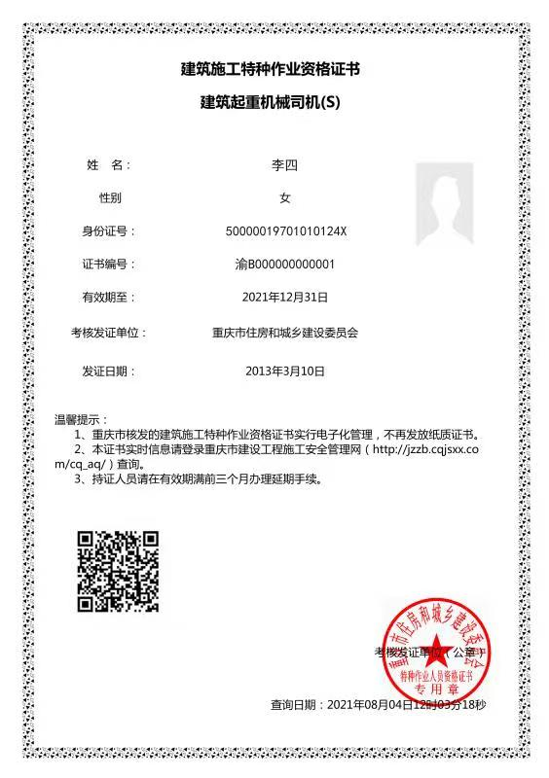建筑施工特种作业操作资格电子证书样式